О ВОЗМОЖНОМ ПРОТОТИПЕ ДУХОВСКОЙ ЦЕРКВИ
ТРОИЦЕ-СЕРГИЕВА МОНАСТЫРЯ

С. Ю. Кавтарадзе
Национальный исследовательский университет
«Высшая школа экономики», Москва, Россия
skavtaradze@hse.ru

Аннотация
Церковь Сошествия Святого Духа на Апостолов в Троице-Сергиевой лавре считается первым из дошедших до нас образцов, где в одном объеме соединены сам храм и колокольня. Однако давно отмечена та странность, что для звона «в языки» к рабочему месту звонаря не предусмотрена лестница, а раскачиванию колоколов с земли с помощью рычагов-очепов мешают габариты четверика.
В данной статье предлагается гипотеза, что совмещение двух самостоятельных типов сакральных сооружений не было главной целью создателей этого памятника. Используя метод иконографического анализа, автор приходит к выводу, что заменяя в 1476 – 1477 годах каменным деревянный храм, в котором три года, пока строился существующий ныне Троицкий собор, находились мощи Преподобного Сергия Радонежского, зодчие и их заказчики обратились к образу того сооружения, где сохраняется ложе, на котором покоилось тело Спасителя, то есть к Кувуклии Храма Гроба Господня в Иерусалиме.
В этом случае покоящийся на шести опорах барабан можно трактовать как изображение описанной еще в XII веке игуменом Даниилом шестиколонной сени («теремца») над Гробом Господним, установленной над отверстием, через которое в Великую субботу снисходит Святой Огонь, а западный компартимент, выделенный цветом керамического, состоящего из балясин, пояса (в остальных частях покрытого белым ангобом) может быть условным воспроизведением придела Ангела.
Иными словами, оказавшись перед задачей сохранять сакральную память того места, где когда-то лежали мощи Преподобного, создатели церкви обратились к главному иконографическому прототипу – иерусалимской святыне, символически воспроизведя те композиционные и декоративные особенности, что сохранялись до кардинальной реконструкции комплекса в 1555 году.
При этом могут получить объяснение и некоторые другие особенности в декоративном оформлении памятника, не характерные в целом для русской архитектуры той эпохи. Так, балясины декоративного пояса (по существу изображения перил), появившегося на фасаде взамен привычного аркатурно-колончатого, можно трактовать как воспроизведение венчающей балюстрады прототипа, убранной, кстати, после францисканской перестройки середины XVI века, но стараниями архитектора Комниноса появившейся вновь после пожара 1808 года. Необычные же «провисающие» украшения апсид могут оказаться изображением легких каркасных конструкций, сооружавшихся над Приделом коптов.
Вместе с тем археологические исследования подтверждают, что колокола над Духовской церковью в принципе были. Этот факт также не противоречит излагаемой здесь концепции, так как, согласно историческим документам, звуки из раструбов колоколов воспринимались как символы трубного гласа, как бы «прокладывающего путь» в Иной Мир, то есть в сознании людей той эпохи были в первую очередь связаны с «гробничной тематикой».
Данная гипотеза, если она подтвердится, поставит исследователей русской допетровской архитектуры перед методологической проблемой иного порядка. Некоторые из ставших привычными подходов, заимствованных у западных коллег, могут оказаться недостаточными при попытках расшифровать образы некоторых произведений отечественного зодчества. Привычка выяснять «генеалогию» памятника, более оправданная на Западе, где архитектура чаще всего развивалась эволюционно, редко порывая с описанной еще Витрувием логикой построения ордерных систем, не всегда применима в России, где какие-то типологии могли появиться буквально с нуля, точнее, как результат прямого обращения к сакральным прототипам Священной истории и Святой Земли.

Ключевые слова
Храм Сошествия Святого Духа на Апостолов Свято-Троицкой Сергиевой лавры, Храм Гроба Господня, церковь-колокольня

ON THE PROBABLE PROTOTYPE OF THE HOLY SPIRIT CHURCH
IN THE TRINITY-SERGIUS MONASTERY

Sergey Kavtaradze
National Research University
“Higher School of Economics”, Moscow, Russia
skavtaradze@hse.ru

Abstract
The stone cathedral over the burial place of St. Sergius began to be built in the Holy Spirit in Trinity monastery near Moscow in 1422. St. Sergius's relics at that time were placed nearby in a specially built wooden church. In 1476 builders from Pskov replaced the wooden church with a brick one. Now it is known as the church of the Holy Spirit. It is considered to be the earliest of the known churches in which the bell tower is placed directly above the main volume. But there is an inexplicable moment: there are no stairs to go up in order to ring the bells the way it is customary in Russia and there are no devices to swing the bells by pulling the rope while staying on the ground, as it is customary in the West.
This article proposes a hypothesis that the combination of the church and the bell tower in one composition was not the main objective of the creators of this monument. Using the method of iconographic analysis, the author comes to the conclusion that in 1476, wishing to create the Church of the Sepulcher of St. Sergius, architects and their customers decided to symbolically reproduce the image of the Aedicule ('small building') of the Church of the Holy Sepulcher in Jerusalem.
The cylinder (the drum) under the dome, which is based on six columns with the bells in the spaces between them, depicts the ciborium above the Aedicule. It covered the hole through which the Holy Fire descends on Holy Saturday. The western part of the church, highlighted with a colored ceramic belt-balustrade, symbolized the chapel of the Angel.
The decorative belt balusters (it is the image of the balustrade in principle), which replaced the usual columnar arcade on the facade, can be interpreted as the image of the crowning balustrade above the entrance. It disappeared after the rebuilding of the temple by the Franciscans led by Boniface of Ragusa in the middle of the 16th century but was recreated by the architect Calfas Komninos after the fire of 1808. Unusual "sagging" decorations of the apses may turn out to be the image of the light frame structures, which were being built over the Coptic Chapel.
This hypothesis, if it is confirmed, will raise a new important methodological problem for the researchers of Russian medieval architecture. Some familiar techniques may be insufficient when trying to decipher the images of Russian architecture. The habit of figuring out the “genealogy” of a monument, which is more justified in the West where architecture most often developed evolutionarily, is not always applicable in Russia. It was easier here for images which were not associated with a tradition of Classic Antiquity to appear referring directly to the sacred prototypes of the Holy Land and Sacred History.

Keywords
Church of the Holy Spirit in Trinity Lavra of St. Sergius, Church of the Holy Sepulchre,
Bell tower church

В 1937 году выдающийся реставратор П. Д. Барановский обнаружил под барабаном церкви Сошествия Святого Духа на апостолов Троице-Сергиевой лавры скрытые позднейшей перестройкой проёмы, напоминающие просветы в стенах традиционных русских звонниц. Реставрация 1938–1941 гг., проведённая архитектором И. В. Трофимовым, освободила здание от поздних пристроек, однако эту часть композиции оставила без изменений. Зато в 1960 г. работы, осуществлённые под руководством В. И. Балдина, восстановили и открытый круглый объём на шести столбах, и позакомарное покрытие четверика [см.: Балдин, Манушина 1996, 24–109; Вздорнов 1968, 175; Ильин 1968, 189]. С тех пор во всех текстах по истории архитектуры этот памятник называют первой из дошедших до нас церквей-колоколен; обычно добавляют также выражение «иже под колоколы», хотя ни в летописях XV–XVI веков, ни даже в «Сказании» Авраамия Палицына [Державина, Колосова 1955], созданном в начале XVII века, где рассказывается, что храм использовался осаждёнными в стенах монастыря в качестве наблюдательного пункта для слежения за войсками Яна Сапеги, такого словосочетания нет.
Не приходится сомневаться, что в проёмах Духовской церкви действительно размещались колокола – реставраторы нашли следы специальных гнёзд под деревянные валы, к которым они крепились [Балдин, Манушина 1996, 99; Кавельмахер 1985, 60]. Однако можем ли мы удовлетвориться той версией, что древнерусские мастера либо их заказчики, вероятно, захваченные идеей внести нечто новое в устоявшиеся каноны, решили создать неведомый прежде синтетический тип вместо того, чтобы просто построить привычный крестовокупольный храм и звонницу рядом с ним?

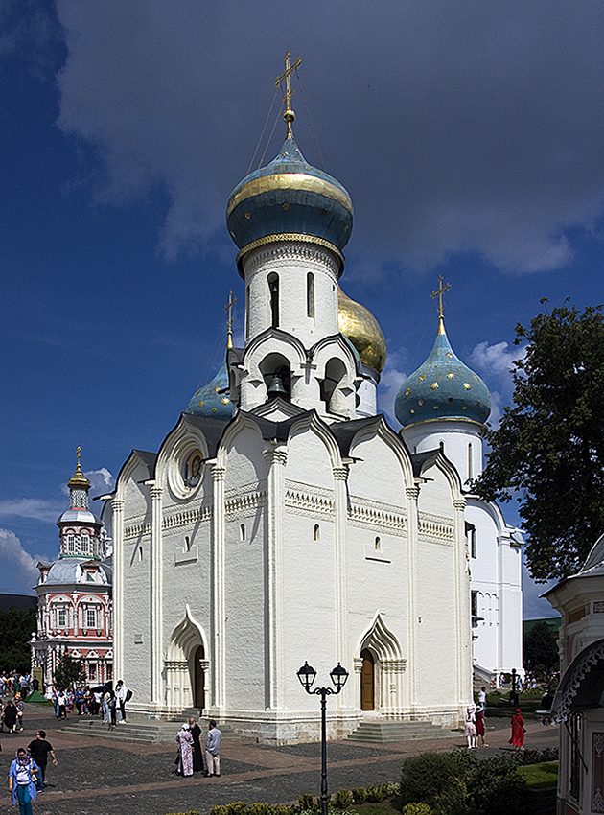

Ил. 1. Церковь Сошествия Святого Духа на апостолов.
Троице-Сергиева лавра. Фото автора, 2019

Памятник, каким мы его знаем (ил. 1), ставит перед историками древнерусской архитектуры множество вопросов. Наиболее очевидный из них: почему, строя храм с колокольней над наосом, зодчие не озаботились тем, как будут попадать наверх звонари. Никакой лестницы ни внутри, ни снаружи не предусмотрено, хотя устраивать ступени, например, на хоры, русские зодчие прекрасно умели. Разумеется, колоколами, коль скоро их разместили на храме, реально пользовались. Есть несколько версий, как это происходило; в любом случае, процесс был не слишком комфортным. Если правы те, кто считает, что звонили «в языки» (колокол неподвижен, раскачивают язык), то, как предполагается, звонарь попадал на колокольню, как и сегодня, по внешней деревянной лестнице. Она могла быть приставной, крутой и опасной, либо вполне комфортабельной, многопролётной, устроенной вдоль северной, лишённой портала, стены. Есть также остроумное предположение Г. И. Вздорнова [Вздорнов 1968, 180–181], что под барабан можно было попасть по мостику, перекинутому со стоявшего вблизи деревянного здания. В любом случае, нужно признать, что путь к рабочему месту был не слишком удобным: попав на кровлю над закомарами, человек в длинных монашеских одеяниях должен был ещё и перелезть через парапет, протискиваясь между столбом и колоколом.
Есть и вторая версия того, как заставляли звучать колокола над Духовской церковью. В традиционных звонницах не язык, а само тело колокола раскачивают, стоя на земле (или взлетая над ней, держась за канат и вдев ногу в «стремя»). Для этого маточник и уши бронзовой «чаши» жёстко крепят к горизонтальному валу, от которого отходит длинный шест – «очеп» («оцеп», «очап»). Верёвкой, спускающейся с конца шеста, и приводят в движение тяжёлый звучащий «маятник» (ил. 2). При таком устройстве звонарям вообще не приходится подниматься к колоколам и, соответственно, в принципе нет потребности в стационарной лестнице. Однако данный способ звона, если он и был применён в Духовской церкви, также должен был оказаться очень неудобным: верёвки приходилось бы тянуть не вертикально вниз, а под углом, так как длины очепов явно не хватало бы на то, чтобы выйти за габариты храма, по крайней мере, с восточной стороны.

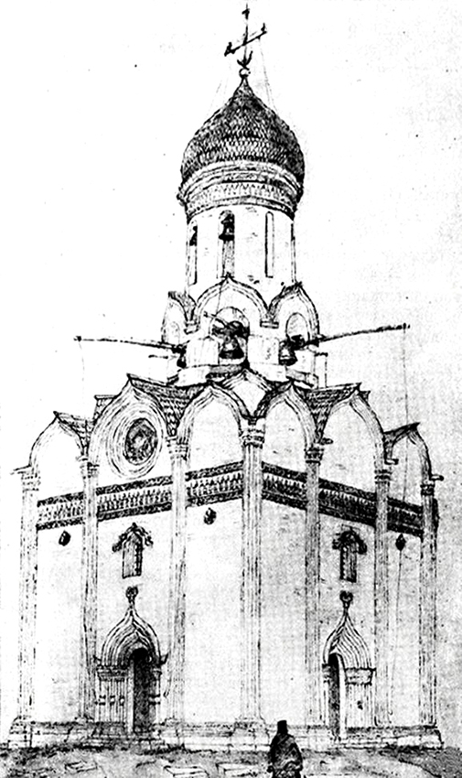

Ил. 2. Духовская церковь. Очепный звон. Реконструкция
Источник: Кавельмахер 1985, 55.

Помимо очевидных и плохо объяснимых неудобств, версия, что данный памятник замышлялся именно как церковь-колокольня, выводит и на другие вопросы. Прежде всего, зачем вообще понадобилось монастырскому начальству идти на столь смелый эксперимент с отходом от привычных решений? Стоило ли обращаться к новаторским исканиям в зодчестве в столь сложную эпоху, когда Русь формально ещё находилась под властью Орды? Кроме того, странно, что данная новация, если интерпретировать это именно так, не получила никакого продолжения. Исследователи, заявив, что это самая ранняя из сохранившихся церквей «иже под колоколы», обычно видят развитие типа в столпообразных, преимущественно октагональных в плане церквах, принципиально иначе устроенных (исключение – церковь-колокольня Рождества Иоанна Предтечи в Суздальском Спас-Евфимьевом монастыре, где граней девять) [см.: Ильин 1980; Кавельмахер 1985, 63–64]. В них, во-первых, колокола располагаются прямо над алтарём – решение, символически значимое в XV–XVI веках. Во-вторых, там предусмотрен вполне удобный доступ к колоколам по внутренней лестнице.
Очевидно, мы должны спросить себя, действительно ли устройство звонницы непосредственно над храмом было главной целью заказчиков и строителей Духовской церкви? А если нет, то чем вызван этот смелый строительный эксперимент? И не внешний ли вид храма, весьма необычный, является объяснением данного феномена? Быть может, не совмещение функций, а именно идея размещения барабана на колоннах по подобию кивория с тем, чтобы вызвать у зрителей ассоциации с каким-то более ранним образцом, являлась целью заказчиков и строителей?

***

Чтобы ответить на этот вопрос, вспомним историю создания памятника. В 1389 году умер Сергий Радонежский, выдающийся церковный и государственный деятель, создатель института общежительных монастырей на Руси и вдохновитель победы Димитрия Донского на Куликовом поле. Вопреки его воле он был похоронен не на кладбище, а в Троицком храме обители, тогда ещё деревянном [Голубинский 1909, 68–70]. В 1408 году церковь, как и весь монастырь, была сожжена ханом Едигеем, однако восстановлена уже через три года.
Очевидно, никто из монахов обители не сомневался, что рано или поздно Сергий Радонежский будет признан святым. Ещё до обретения мощей Преподобного Епифаний Премудрый приступил к работе над текстом его жития – первого в ряду многих. А в 1422 году, после того как некий благочестивый мирянин рассказал о видении, в котором основатель Троицкого монастыря велел передать игумену и братии: «Зачем оставляете меня столько времени во гробе, землей покровенного, в воде, утесняющей тело мое?», при большом стечении народа, в присутствии сына Димитрия Донского, князя Звенигородского Юрия Димитриевича, святые нетленные мощи были, как говорится в православной литературе, «изнесены» из земли и помещены в деревянную раку.
Понятно, что после столь значимого для монастыря события встал вопрос о сооружении нового, каменного храма на месте прежнего. На время строительства рака с мощами была перенесена в деревянную, тоже Троицкую церковь, установленную неподалёку, – как раз туда, где сейчас стоит церковь Сошествия Святого Духа. По окончании работ реликвия была возвращена к месту первоначального упокоения и размещена там, где и сейчас ей могут поклониться верующие, – на солее у южной стены Троицкого собора.
Таким образом, в обители оказалось сразу два Троицких храма, каменный и деревянный. Очень важно, что с появлением на старом месте, над могилой Сергия Радонежского, белокаменного собора, деревянная церковь не могла быть просто разобрана за ненадобностью. Здание, в котором три года хранились святые мощи, оставалось вместилищем святости, навеки не упраздняемой. То же самое можно сказать и о деревянной раке, в наши дни возвращённой в лаврский Успенский собор, а до того долгое время являвшейся главной реликвией Спасо-Вифанского монастыря, куда она была перенесена по приказанию митрополита (тогда ещё архиепископа) Платона (Левшина). Даже стеклянная крышка значительно более позднего времени, когда-то прикрывавшая уже пустую раку, по сей день бережно сохраняется в соборе Рождества Пресвятой Богородицы Снетогорского монастыря во Пскове.
В 1476 году настал черёд и деревянному Троицкому храму – в будущем Духовскому – преобразиться в каменный. Типографский список – самая ранняя из дошедших до нас рукописей, датируемая концом XV – началом XVI в., говорит об этом лаконично: «Тое же весны <1476 г.> заложена бысть, почата делати в Сергееве монастыре церковь святыя Троица, кирпичная, дроугая, на месте деревянныя церкви» [ПСРЛ 1921, 195].
В этом коротком известии ещё не отражен тот факт, что в 70-х годах XV века Духовская (тогда ещё Троицкая) церковь оказалась в центре событий, без преувеличения поворотных в истории русской архитектуры. В 1474 году после «труса» рухнули стены и своды строившегося Успенского собора Московского Кремля. Как сообщает вторая Софийская летопись (нач. XVI в.), великий князь Иван Третий, чтобы понять причины и справиться с последствиями этой катастрофы, очевидно, не доверяя местным мастерам, решил прибегнуть к услугам иногородних специалистов: «Посла же князь велики во Пьсков и повеле прислати мастеров церковных, и приведоша их; они же дела их (тех, кто строил рухнувший собор – С.К.) похвалиша, что гладко делали, да похулиша дело извести, занеже жидко растворяху, ино не клеевито. Тогда князь великий отпусти: иже последи делаша святую Троицу в Сергееве монастыре, и Ивана Златоустаго на Москве, и Стретение на Поле, и Ризъположение на митрополиче дворе, и Благовещение на великого князя дворе» [ПСРЛ 1853, 198]. И в том же документе позже: «Того же лета <1476> заложиша церковь камену в Сергееве монастыре Троицу псковские мастеры» [ПСРЛ 1853, 206]. Таким образом, скромный монастырский храм оказался построен теми же зодчими, что возвели важнейшие постройки Кремля, и, более того, в хрестоматиях по истории отечественной архитектуры он присутствует на тех страницах, где рассказывается о другом важнейшем событии – приглашении в Москву итальянца Аристотеля Фиораванти и последовавшим за этим привлечением с Апеннинского полуострова целой плеяды ренессансных архитекторов.
Нужно отметить, что, хотя история с псковскими зодчими в Москве подтверждена несколькими письменными источниками и рассматривается современными историками как несомненная, в ней остаются непрояснённые аспекты. Дело в том, что Псков практически не знал кирпичей – эти изделия там были не нужны. Псковичи строили из чрезвычайно удобного материала, лежавшего буквально под ногами, – известнякового плитняка. Это практически готовая к употреблению природная «плинфа», примерно той же прочности, что и керамическая. Каким образом псковские знатоки «каменосечной хитрости» могли выступить в Москве экспертами качества традиционной кирпичной кладки Успенского собора и, тем более, зачем их самих наняли строить здания из кирпича, ещё предстоит уточнить. Не исключено, что подсказка имеется в Воскресенской летописи, созданной уже в 1540-е годы. Можно предположить, что из Пскова вызвали не местную бригаду, а тех, кто успел поработать на Западе и перенять новейшие строительные технологии (как итальянские, так и североевропейские), воспользоваться которыми и хотел Иван Третий: «По сем же князь велики оставшие своды и столпи от южныа страны, и стену преднюю, и оставшеи полати и южную стену повеле разбити, понеже страшно бе войти поклонятися образу Пречистые и гробу чюдотворца Петра и прочих святитель, и посылает в Римскую землю мастеров дела каменосечец, а иных повеле привести к себе из своея отчины изо Пскова, понеже бо и ти от Немец пришли навыкше тамо делу каменосечной хитрости» [ПСРЛ 1859, 180].
Нужно отметить, что и в XIX, и в первой половине ХХ века в текстах историков архитектуры можно было встретить другую дату, значительно более позднюю, относящую время создания каменной Духовской церкви к эпохе Ивана Грозного [см., напр.: Пономарёв 1792; Горский 1890, 8–26; Голубинский 1909, 107, 202; Некрасов 1936, 277]. Вот, например, как историю памятника описывает Е. Голубинский: «Преподобный Никон, приступив к строению для мощей преподобного Сергия каменной церкви вместо деревянной, перенёс эту последнюю церковь на другое место, несколько далее к востоку, именно на то место, где стоит теперь наша Духовская церковь, и посвятил её (деревянную церковь) на новом месте также имени Святыя Троицы (в этой прежней деревянной церкви, перенесённой на новое место, как сказали мы выше, находились и мощи преподобного Сергия, пока строилась каменная церковь). В 1476 году вместо деревянной церкви построена была каменная (кирпичная) церковь, снова посвящённая имени Святыя Троицы. В 1554 году по приказанию царя Ивана Васильевича на месте первой каменной церкви поставлена новая каменная церковь, также посвящённая Святой Троице. Эта вторая каменная церковь и есть нынешняя Духовская церковь» [Голубинский 1909, 202].
Сейчас общепризнано, что это ошибка. Иван Васильевич действительно, как об этом сказано в «Кратком летописце Святотроицкой Сергиевой Лавры», повелел построить в монастыре новый Троицкий собор, значительно больший, чем прежний, и, как ему представлялось, более достойный стать вместилищем мощей Преподобного. Однако затем он посчитал, что постройка «может быть неугодной Преподобному Сергию» [Зубов 2002]. Огромное здание освятили уже при Фёдоре Иоанновиче – во имя Успения Пресвятой Богородицы.

***

Итак, согласно письменным источникам, оправдав в основном действия коллег (работали хорошо, только вот известь подвела), псковские мастера отказались от предложения самим показать, как следует строить соборы такого масштаба, и были отпущены великим князем в Троицу, где получили заказ на строительство каменной церкви на месте прежней деревянной. Задание было необычным: в 1449 году, как и за год до этого, у гроба Сергия Радонежского, что отражено в житиях, совершались чудеса. Тогда же Сергий был канонизирован [Аверьянов 2014, 86–87]. К этому времени святость основателя Троицкой обители признала вся страна, а в великокняжеской семье появился обычай крестить новорожденных именно в Сергиевом монастыре. Между тем, как уже было сказано, не только каменный собор, но и деревянная Троицкая церковь – позже Духовская, сохраняли сакральную память о пребывании в них раки с мощами Чудотворца. Легко допустить поэтому, что псковские зодчие получили от заказчиков особенное поручение: построить не просто храм, но Храм Гроба Святого Сергия Радонежского. Игумену и братии, вероятно, хотелось сделать образ узнаваемым и, соответственно, отличным от устоявшегося типа. А лучшее средство здесь – прямое иконографическое подражание известному образцу. Между тем, знаменитый в христианском мире Храм Гроба уже существовал и был прекрасно известен на Руси.
Ещё в начале XII века, вскоре после завоевания Иерусалима крестоносцами, Святую Землю посетил игумен Даниил. Его «Хождение» – захватывающее литературное произведение, можно сказать, автобиографическая приключенческая повесть – сохраняло популярность несколько веков. Достаточно сказать, что до наших дней дошло полторы сотни списков – свидетельство того, что талантливого литератора охотно переписывали и читали. Вот как описывал русский паломник то, что увидел в кульминационный момент своего путешествия [Даниил 2010, 94–95]:

«Гроб же Господен собою таков: это как бы маленькая пещерка, высеченная в камне <…> отделана снаружи красным мрамором наподобие амвона, и столбики из красного мрамора стоят вокруг числом двенадцать. Сверху же над пещеркой построен как бы теремец красивый на столбах, сверху он круглый и окован позолоченными чешуями; а наверху того теремца стоит Христос, изваянный из серебра, выше человеческого роста; это фряги сделали; и ныне он стоит под самым верхом тем непокрытым. Есть три двери у теремца того, устроенных хитро – как решетка из крестов; через те двери люди входят к Гробу Господню. А что Гробом Господним была та пещерка, как я сказал, я хорошо разузнал от живущих здесь издавна и по-настоящему знающих все те святые места».

Разумеется, знакомство московских земель с обликом Храма Гроба Господня не ограничивалось лишь этим текстом. Многочисленные паломники приносили из Святой Земли не только реликвии, но и меры (сейчас бы сказали – «обмеры»), а также многочисленные изображения Кувуклии и Анастасиса, например, на каменных иконках, таких, как «Жены-мироносицы у Гроба Господня» [см.: Баталов и др. 2009]. В 1476 году, когда была заложена каменная Троицкая (позже – Духовская) церковь, Храм Гроба Господня выглядел примерно так же, как его описал игумен Даниил, с приделом Ангела и с «теремцом» (киворием или беседкой) над основным объёмом, установленным над окулюсом – круглым отверстием, куда в Святую Субботу нисходит Святой Огонь [см.: Лидов 2009].
Первоначальный Храм (Кувуклия), возведённый внутри ротонды Анастасиса, был разрушен в 1009 году по приказанию фатимидского халифа аль-Хакима. Однако уже в 1012 году сын безумного монарха, рождённый, от невольницы-римлянки, начал восстановительные работы. С 1014 по 1023 или 1024 годы восстановлением святыни руководила мать разрушителя христианка Мария. Вероятно, тот вид, что был известен заказчикам и строителям Духовской церкви (исключая добавленное крестоносцами), постройка приобрела после того, как договор между Фатимидами и византийскими императорами позволил последним финансировать работы по воссозданию комплекса Гроба Господня. Вильгельм Тирский, писавший о крестоносцах в 1160–1170-х годах, главный автор из тех, от кого мы знаем о крестовых походах, утверждал, что полностью работы были закончены в 1048 году при Константине IX Мономахе, однако современный историк Мартин Биддл склоняется к тому, что это произошло раньше. Ещё Роман III Аргир собирался приступить к восстановлению, однако гибель – следствие придворного заговора – помешала ему осуществить задуманное; основные работы пришлись на время правления его преемника Михаила IV Пафлагона [Biddle 1999, 79–80; Баталов и др. 2009].
В 1244 г. Иерусалим заняла конница Хорезмшахов. Были убиты укрывшиеся в храме христиане, священники обезглавлены. Мраморная облицовка Кувуклии и резные колонны были демонтированы, но позже, скорее всего, восстановлены. После этого вплоть до 1555 года кардинально ничего не менялось, хотя, конечно, имели место фрагментарные вмешательства, например, в 1397 г. во время ремонта комплекса францисканцами, получившими на это разрешение мамлюкского султана аз-Захира сайфа ад-Дина Баркука [Лаврентьева 2018, 115]. В 1555 году часовня Гроба Господня была перестроена стараниями католического епископа францисканца Бонифация Рагузского; это здание в свою очередь было уничтожено грандиозным пожаром 1808 г. и воссоздано стамбульским архитектором греческого происхождения Николаусом Калфасом Комниносом [см.: Лаврентьева 2018].

***

До нас дошло несколько графических изображений второй Кувуклии. И хотя некоторые из них созданы позже 1476 года, они дают достаточно точное представление о том её облике, который могли знать заказчики и строители Троицкой (Духовской) церкви.

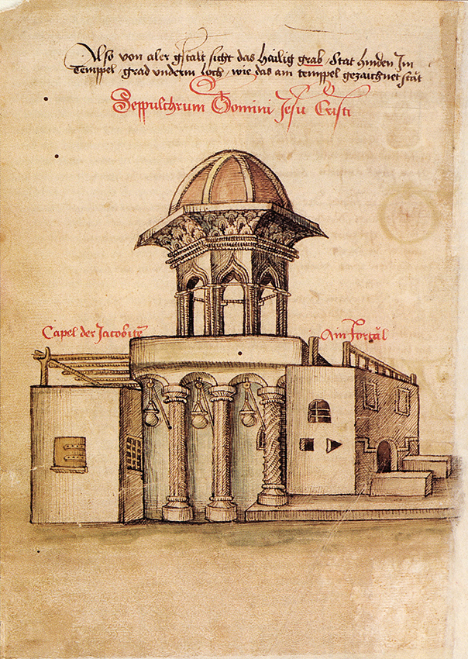

Ил. 3. Конрад фон Грюненберг. Часовня Гроба Господня. 1487
Библиотека земли Баден, Карлсруэ
Источник: http://antikclub.ru/_ld/12/15793478.jpg

Есть ли общее в композициях? Прежде всего, то, что считается круглой звонницей Троицкого храма, очень напоминает иерусалимский «теремец» над объёмом Храма Гроба Господня, каким он был в ту эпоху. Там тоже шесть круглых опор, более того, на рисунке Конрада фон Грюненберга (ил. 3), путешественника, видевшего Кувуклию своими глазами, проёмы также показаны перекрытыми килевидными арками (на более раннем и более условном рисунке из Ватиканской библиотеки, с ангелом, приносящим в Кувуклию Святой Огонь, они, скорее, выглядят стрельчатыми).
Сходство можно найти, приглядевшись и к другим значимым элементам. Духовская церковь имеет необычный декор, привычно трактуемый как род аркатурно-колончатого пояса. Это ряд балясин, можно сказать, керамическая балюстрада, причём поднятая почти под самые закомары (ил. 6). Возможно, конечно, что мы имеем дело с экзотической эволюцией темы романского опоясывающего декора. Однако гораздо большее сходство тут с реальной балюстрадой над входом в Храм Гроба Господня, какой она показана и в уже упоминавшемся рисунке Конрада фон Грюненберга, и на ксилографии из книги Бернарда фон Брейденбаха, выполненной гравёром Эрхардом ван Ревейком (ил. 4).

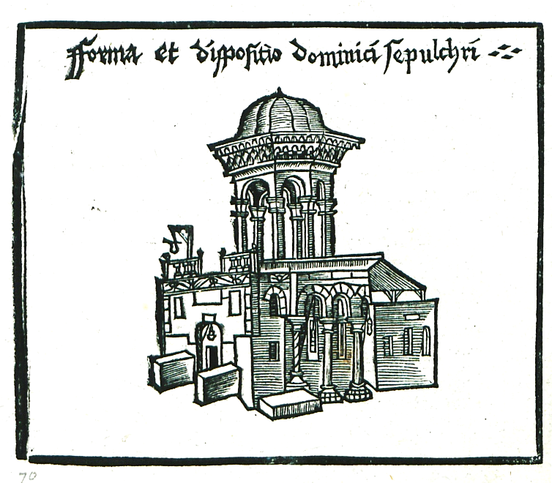

Ил. 4. Эрхард ван Ревейк. Часовня Гроба Господня.
Иллюстрация к книге Бернарда фон Брейденбаха
«Паломничество в Святую Землю»

Между прочим, балюстрады не было на Кувуклии 1555 года, зато она вновь появилась – в том числе в интерьере – в здании, возведённом Комниносом после пожара 1808 года. Надо сказать, что сходство позднего варианта Храма Гроба Господня и облика Духовской церкви, каким он сложился к началу второго десятилетия XIX века, выводит нас на ещё одну важную тему, связанную с этими памятниками. Можно предположить, что митрополит (до 1787 года – архиепископ) Платон (Левшин) прекрасно считывал скрытые от нас сегодня смыслы. Вероятно, Духовская церковь с её необычной историей являлась для него одним из символов победы над смертью в христианском понимании. Как свидетельствуют дошедшие до нас документы, эта тема была для него чрезвычайно важна. Собственно, любимое детище архимандрита Сергиевой лавры – Вифанский монастырь – был задуман им не просто как ещё одна киновия, но как новое место упокоения простых монахов, так как престижное кладбище главной обители к тому времени было почти заполнено. Там же устроил он и необычный двухъярусный храм, с воспроизведением Фаворской горы наверху и устройством пещеры – символической гробницы Лазаря Четырёхдневного – внизу. «Один храм к другому имеет близкое отношение: ибо между воскресением и преображением есть союз таинственный. Выходя из нижнего сего храма, восходим на сей верхний. Так выходя из гроба воскресением, восходим мы во храм славы, преобразуясь из тления в нетление. Не можно удостоиться преображения, доколе не удостоимся воскресения», – говорил он в одной из своих проповедей [Смирнов 1869, 18].
В 1786 году из Успенского собора в пещеру-вертеп переместили деревянную раку Преподобного Сергия. Рядом с ней митрополит приготовил гроб и себе (и даже неоднократно, как бы примериваясь, укладывался в него при жизни). Показательно, что, заботясь об устройстве Вифании, Платон не оставлял вниманием и Духовскую церковь. Сохранилось немало документов, фиксирующих его поручения об уходе за зданием. Самое значительное из них и, несомненно, полное скрытых смыслов – приказание устроить новую главу. Как писал известный историк церкви Е. Е. Голубинский, в 1808 году (то есть в год пожара в Иерусалимском Храме Гроба Господня) «по замышлению митрополита Платона, глава церкви была “отделана на подобие искусственной небесной сферы”, о чём в Кратком описании лавры читается: “по средине проведен из медных аршинных позлащенных листов пояс; сверху под яблоком сделано медное сияние и местами по голубой земле положены медныя, позлащенныя, разной величины, звезды, снизу по золоту украшено приличным к тому росписанием и в некоторых местах, также по голубой земле, положены медныя позлащенныя звезды, и крест на сей главе вновь позлащен листовым червонным золотом”» [Голубинский 1909, 203] (ил. 1). Самое интересное, что такой же «приплюснутой» сверху главой с декоративным поясом в широкой части украсил своё творение и архитектор последней по времени Кувуклии (1810 г.) Комнинос. Возможно, это простое совпадение, однако не исключено, что тщательное изучение вопроса ещё представит нам не известные на сегодняшний день связи.
Вернувшись к «балюстраде» Духовской церкви, отметим, что в ней есть ещё одна особенность, которая также может быть объяснена стремлением изобразить иерусалимскую святыню. Большая часть этого пояса была покрыта белым ангобом, и лишь те фрагменты, что оконтуривают западные прясла северного и южного фасадов и всю западную стену, украшены цветной – красный с зелёным – поливой [Вздорнов 1968, 178–179]. Это очень похоже на стремление выделить объём, соответствующий пониженной части Кувуклии (приделу Ангела).

***

Вообще, есть достаточно много фактов, которые можно трактовать если не как прямые доказательства правоты высказываемой здесь гипотезы, то, по крайней мере, как дополнительные ассоциации, возможно, приходившие в голову её создателям и пользователям.

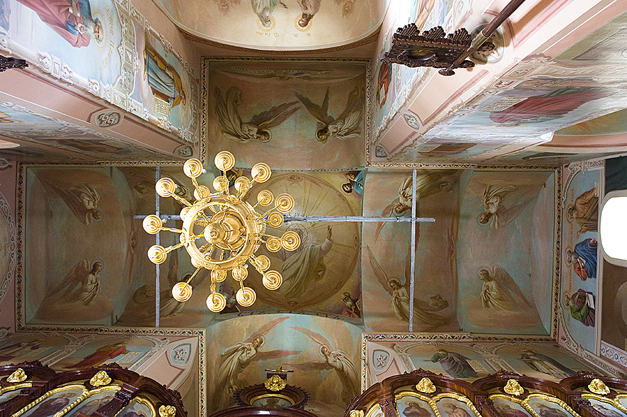

Ил. 5. Роспись сводов Духовской церкви. Фото автора, 2019

Например, Духовская церковь больше века, вплоть до Никоновских времён, оставалась не расписанной. Фрески впервые появились в ней в 1655 году – по приказанию патриарха Никона. Потом «стенное письмо» возобновляли в 1788 и 1866 годах [Голубинский 1909, 203] (ил. 5). Между тем, первый Троицкий каменный храм Даниил Чёрный и Андрей Рублев покрыли фресками практически сразу. Не было ли в желании оставить интерьеры неукрашенными идеи подражать Храму Гроба Господня, также не имевшему фресок в интерьере? (Там, правда, присутствовали надписи и изображения, привнесённые крестоносцами.)
Возможно, изложенная здесь гипотеза со временем позволит понять и загадку необычного декора, которым снаружи украшены апсиды (ил. 6). Он трактуется по-разному: как перевёрнутые арки, родственные обычным украшениям алтарной части; как род завесы, ограждающей алтарное пространство; либо как трансформация гирлянд, подобных тем, что присутствуют на восточной стороне греческой церкви Богородицы Пантанассы (1428) в монастыре в Мистре. Последняя версия была выдвинута А. И. Некрасовым и сейчас представлена на странице официального сайта Троице-Сергиевой лавры. Также по-разному объясняется, что, собственно, изображают странные «крылатые» элементы, к которым зрительно крепятся «гирлянды». У М. А. Ильина можно прочитать, что это «крабы» [Ильин 1968, 192]. В. В. Кавельмахер считал их «болванками» недорезанных мастерами пальметт [Кавельмахер 1999, 71]. Наверное, важно, что данный вид декора не получил никакого распространения: очевидно, в Средние века зодчие догадывались, что символическая нагрузка не позволяет применять его повсеместно, в качестве простого украшения стены. Он был повторен лишь дважды, и оба раза вблизи Духовской церкви – во Веденской церкви Подольного монастыря, датируемой 1547 годом, и в шатровом больничном храме Зосимы и Савватия Соловецких , построенном в 1635–1637 годах в стенах Троицкой обители. В контексте данной статьи можно осторожно предположить, что этот декор воспроизводит элементы деревянного навеса над Приделом Коптов Храма Гроба Господня, сооруженного крестоносцами, – того, что пристроен с противоположной от входа стороны. Он по-разному показан на уже упомянутых изображениях конца XV века (на рисунке Конрада фон Грюненберга Придел Коптов ошибочно подписан как «часовня Якобитов»), быть может, существовало и ещё какое-то описание данной конструкции, попытка воспроизвести которую и дало столь необычный вид украшения апсид.

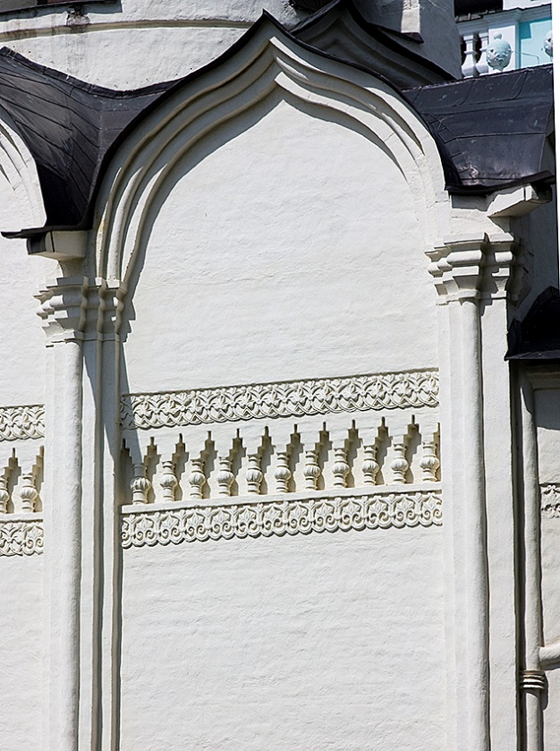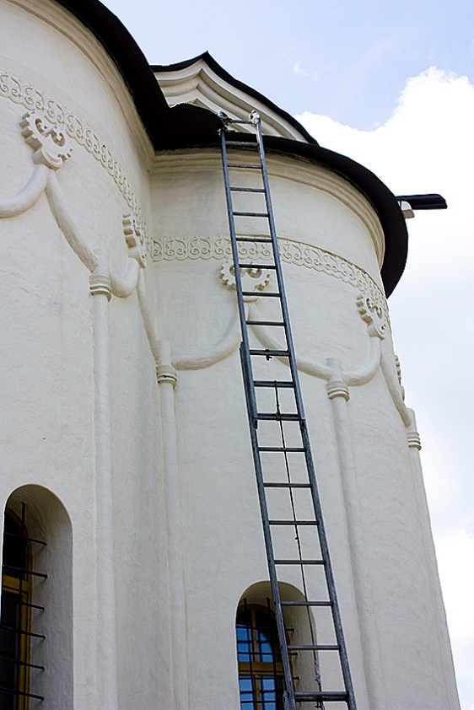

Ил. 6. Декоративный пояс на пряслах. Декор апсид и лестница на звонницу
Фото автора, 2019

Восприятие Духовской церкви как воссоздания образа главной христианской святыни могло порождать новые смысловые связи уже после того, как проект был осуществлён. Как мы могли убедиться, в летописях конца XV – первой половины XVI веков храм всегда именуется Троицким. Но в XVII веке, в «Сказании» Авраамия Палицына, он уже назван церковью «Духа пресвятаго сошествия» [Державина, Колосова 1955, 171]. Принципиального различия здесь нет: Духов день в православии отмечается в понедельник, на 51-й день после Пасхи, после дня Святой Троицы как часть Недели Пятидесятницы, то есть речь, в принципе, идёт об одном и том же празднике. Однако новое именование могло дополнить цепочки ассоциаций, прежде всего, «огненных». «Теремец» на колонках, о котором писал игумен Даниил, воспроизводившийся при всех перестройках Храма Гроба Господня, располагался над круглым отверстием – окулюсом, через которое в Великую субботу нисходит Святой Огонь. Сошествие Святого Духа на Апостолов также, как сказано в Священном Писании, сопровождалось огненным знамением: «И явились им разделяющиеся языки, как бы огненные, и почили по одному на каждом из них. И исполнились все Духа Святаго, и начали говорить на иных языках, как Дух давал им провещевать» (Деян 2:1–18). Вместе с тем, схожее знамение, согласно житиям, было явлено ученику Сергия Радонежского Симону, когда он участвовал в совершаемой Чудотворцем литургии: «Сеи приснопоминаемыи ученикъ святого въ время святыя литургиа зрить чюдно видение: егда служааше преподобныи и божественыи огнь осеняющи олтарь, окрестъ святыя трапезы окружающь, яко же мнети ему святого Сергиа въ огни оном стояти всему; и въ время причящениа свится, яко некая плащаница и вниде [въ святыи потирь, и тако] святыи причястися от оного божественаго огня» [Клосс 1998, 409–410].
Наконец, то, что Духовская церковь, какую бы смысловую нагрузку она ни несла, функционально является храмом «иже под колоколы», тоже можно считать косвенным подтверждением, что она – «Храм Гроба». Звуки из раструбов колоколов воспринимались как символы трубного гласа, исходящего непосредственно из Горнего мира. Соответственно, колокольный звон виделся связанным с Небом, как бы «прокладывающим» путь в Иной Мир. Вероятно, В. В. Кавельмахер был прав, полагая, что тип настоящих церквей-колоколен, появившихся уже после возведения рассматриваемого нами памятника и возводившихся в виде столпов (в свою очередь символических «лествиц»), был изобретён в монастырях в связи с потребностью отпевать большое число почивших жертвователей [Кавельмахер 1985, 76–77].
Если изложенная здесь гипотеза получит подтверждение (вряд ли будут найдены новые материалы о Духовской церкви, зато возможно появление дополнительных свидетельств о внешнем виде второй Кувуклии, в которых найдут своё объяснение такие оригинальные черты Троицкой постройки, как небольшие оконца сложных форм, скрытые в XIX веке [Кавельмахер 1999, 71], необычный «готический» декор из трилистников под пальметтами на цоколе и условно «сноповидные», но выглядящие как элементы геральдической атрибутики, украшения на колонках южного портала), то выводы, последующие за этим, коснутся не только данного памятника. Он может оказаться, как минимум, родоначальником особой тенденции, когда типологические новшества в древнерусской архитектуре появляются не в результате внутрицехового творческого поиска зодчих-новаторов, а как программное воспроизведение сакральных прототипов – и существующих, и утраченных, но метафизически присутствующих вечно.

БИБЛИОГРАФИЯ

Аверьянов 2014 – Аверьянов К. А. Канонизация Сергия Радонежского и начало Варницкого монастыря // Преподобный Сергий, «родом ростовец…»: Материалы конференции. Ростов, 2014. С. 78–87.
Балдин, Манушина 1996 – Балдин В. И., Манушина Т. Н. Троице-Сергиева Лавра. Архитектурный ансамбль и художественные коллекции древнерусского искусства XIV–XVII вв. Москва, 1996.
Баталов и др. 2009 – Баталов А. Л., Беляев Л. А., Августин (Никитин), архим. Гроб Господень // Православная энциклопедия. Том 13. Москва, 2009. С. 136–150. [Электронный ресурс]. Режим доступа: https://www.pravenc.ru/text/168157.html (дата обращения: 19.08.2019).
Вздорнов 1968 – Вздорнов Г. И. Постройки псковской артели зодчих в Москве (по летописной статье 1476 г.) // Древнерусское искусство. Художественная культура Пскова. Москва, 1968. С. 174–188.
Голубинский 1909 – Голубинский Е. Е. Преп. Сергий Радонежский и созданная им Троицкая лавра. Москва, 1909.
Горский 1890 – Горский А. В. Историческое описание Свято-Троицкия Сергиевы лавры (с дополнениями архимандрита Леонида). Часть 1. Москва, 1890.
Даниил 2010 – Житие и хождение игумена Даниила из Русской земли // Памятники общественной мысли древней Руси. Том 1: Домонгольский период / Сост., комм. И. Н. Данилевского. Москва, 2010. С. 89–140.
Державина, Колосова 1955 – Сказание Авраамия Палицына. Подг. текста, комм. О. А. Державиной, Е. В. Колосовой под ред. А. В. Черепнина. Москва, Ленинград, 1955.
Зубов 2000 – Зубов В. Труды по истории и теории архитектуры. Москва, 2000.
Зубов 2002 – Зубов В. П. Архитектура Троице-Сергиевой Лавры. Исторический очерк // Троицкий сборник. № 2. Сергиев Посад, 2002. С. 372–408. [Электронный ресурс]. Режим доступа: http://rusarch.ru/zubov1.htm (дата обращения: 09.08.2019).
Ильин 1968 – Ильин М. А. Псковские зодчие в Москве в конце XV века // Древнерусское искусство. Художественная культура Пскова. Москва, 1968. С. 189–196.
Ильин 1980 – Ильин М. А. Русское шатровое зодчество. Памятники середины XVI века: проблемы и гипотезы, идеи и образы. Москва, 1980.
Кавельмахер 1985 – Кавельмахер В. В. Способы колокольного звона и древнерусские колокольни // Колокола: История и современность. Москва, 1985. С. 39–78.
Кавельмахер 1999 – Кавельмахер В. В. Никоновская церковь Троице-Сергиева монастыря: автор и дата постройки // Культура средневековой Москвы. XVII век. Москва, 1999. С. 40–95.
Кавтарадзе 2019 – Кавтарадзе С. «По подобию Святой Скинии». К вопросу о происхождении русских шатровых храмов // Пространство иконы. Иконография и иеротопия. Москва, 2019. С. 161–185.
Клосс 1998 – Клосс Б. М. Избранные труды. Том 1: Житие Сергия Радонежского. Москва, 1998.
Коновалов 2008 – Коновалов И. В. Церкви иже под колоколы. 2008. [Электронный ресурс]. Режим доступа: http://www.rusarch.ru/konovalov1.htm (дата обращения: 09.08.2019).
Лаврентьева 2018 – Лаврентьева Е. С. Восстановление храма Гроба Господня после пожара 1808 г.: реставрация Н. Калфаса Комниноса // Вестник Православного Свято-Тихоновского гуманитарного университета. Серия V: Вопросы истории и теории христианского искусства. 2018. Вып. 29. С. 112–129.
Лидов 2009 – Лидов А. М. Святой Огонь. Иеротопические и искусствоведческие аспекты создания «Новых Иерусалимов» // Новые Иерусалимы. Иеротопия и иконография сакральных пространств. Москва, 2009. С. 277–312.
Некрасов 1936 – Некрасов А. И. Очерки по истории древнерусского зодчества XI–XVII вв. Москва, 1936.
Озолин 1993 – Озолин Н. «Троица» или «Пятидесятница»? // Философия русского религиозного искусства XVI–XX вв. Антология / Сост., общ. ред., предисл. Н. К. Гаврюшина. Москва, 1993. С. 375–384.
Пономарёв 1792 – Пономарёв П. Краткое историческое описание Святотроицкия Сергиевы Лавры. Санкт-Петербург, 1792.
ПСРЛ 1853 – Полное собрание русских летописей. Том VI. Санкт-Петербург, 1853.
ПСРЛ 1859 – Полное собрание русских летописей. Том VIII. Санкт-Петербург, 1859.
ПСРЛ 1921 – Полное собрание русских летописей. Том XXIV. Ч. 2. Петроград, 1921.
Савваитов 1865 – Летопись занятий археографической комиссии. 1864 год. Выпуск третий / Ред. П. Савваитов. Санкт-Петербург, 1865.
Смирнов 1869 – Смирнов С. Спасо-Вифанский монастырь. Москва, 1869.
Biddle 1999 – Biddle M. The Tomb of Christ. Stroud: Sutton Publishing Ltd., 1999.
Hennessy 2017 – Hennessy Cecily. The Theodore Psalter and the Rebuilding of the Holy Sepulchre, Jerusalem. Electronic British Library Journal. 2017. 4. [Электронный ресурс]. Режим доступа: https://www.bl.uk/eblj/2017articles/article4.html (дата обращения: 11.08.2019).
Skylitzes 2010 – John Skylitzes. A Synopsis of Byzantine History 811–1057. Ed. and transl. by J. Wortley. Cambridge, 2010.

REFERENCES

Biddle 1999 – Biddle M. The Tomb of Christ. Stroud: Sutton Publishing Ltd., 1999.
Hennessy 2017 – Hennessy Cecily. The Theodore Psalter and the Rebuilding of the Holy Sepulchre, Jerusalem. Electronic British Library Journal. 2017. 4. URL: https://www.bl.uk/eblj/2017articles/article4.html.
Lavrentyeva 2018 – Lavrentyeva E. S. Reconstruction of Church of Holy Sepulchre after the Fire of 1808: Restoration by N. Kalfas Komnenos. St. Tikhon’s University Review. Series V: Problems of History and Theory of Christian Art. 2018. Vol. 29. P. 112–129.
Skylitzes 2010 – John Skylitzes. A Synopsis of Byzantine History 811–1057. Ed. and transl. by J. Wortley. Cambridge, 2010.
Smirnov 1869 – Smirnov S. The Savior-Bethany Monastery. Moscow, 1869.

Материал поступил в редакцию 20.11.2020

Эту версию предлагает старший звонарь Московского Кремля и Храма Христа Спасителя И. В. Коновалов. См.: Коновалов 2008.
Там же рассмотрены и другие варианты устройства лестниц, включая подъём вдоль северной стены.
В. В. Кавельмахер утверждал, что отсутствие лестницы на колокольню было обычным в XV–XVI веках. Однако в пример он привёл, кроме Духовской церкви, именно звонницы. Столпообразные сооружения обычно включали в себя относительно удобную внутреннюю лестницу [Кавельмахер 1985, 49].
Тот же В. В. Кавельмахер видел причину отсутствия внутренней лестницы в том, что выход от неё с устройством подчердачного пространства нарушил бы стройность композиции [Кавельмахер 1985, 60–61].
Как сообщает В. П. Зубов, в конце XVI века Троицкий собор называли «большей церковью», а ту церковь, что сегодня именуют Духовской, – «среднею» [Зубов 2000, 441].
«Того же лета <1559> месяца маия в 19 день, царь и великий князь Иван Васильевичь всеа Русии был у Живоначальныя Троицы в Сергиеве монастыре на празник в неделю пятдесятную, и велел основати церковь во имя Живоначальныя Троицы, а на основание был сам царь государь и великий князь» [Савваитов 1865, 22–23].
Зубов ссылается при этом на фрагментарную запись «о трёх чудесах Сергия», опубликованную Н. С. Тихонравовым в его труде: Древние жития преподобного Сергия Радонежского, Москва, 1892. Отд. II. С. 166–171.
Как пишет В. П. Зубов, впервые он заявил о том, что существующее здание Духовской церкви следует датировать 1476 годом, в 1943 году. Его статья с обоснованием данного вывода («К вопросу о дате Духовской церкви Троице-Сергиевой лавры») опубликована М. В. Зубовой уже после кончины её автора: Зубов 2000, 436–443.
Версия о том, что Духовская церковь – реликварий «гроба», предложена В. В. Кавельмахером и проработана им достаточно глубоко, но, к сожалению, без каких-либо ссылок на письменные источники [Кавельмахер 1999, 71]. Нужно отметить, что предположение об остающемся в храме гробе святого, безусловно, усиливает тезис о Духовской церкви как «храме Гроба», однако вряд ли она верна. Ещё в середине XIX века историк Вифанской обители С. К. Смирнов подробно исследовал данный вопрос. Нет сомнения, что по «изнесению» из земли в 1422 году мощи были переложены в деревянную раку, ту самую, что и сейчас можно видеть в Успенском соборе монастыря. Именно в ней они находились в общей сложности 163 года – в деревянной предшественнице Духовской церкви и, по окончании строительства, – в белокаменном Троицком соборе. Можно, конечно, предположить, что тот гроб, в котором останки находились первоначально, хранился в деревянном храме вплоть до его перестройки в 1476–1477 годах, однако никаких свидетельств этому нет [см: Смирнов 1869, 71–76].
Так говорится в «Обозрении истории» (Σύνοψις Ἱστοριῶν) современника тех событий византийского хрониста Иоанна Скилицы [Skylitzes 2010, 365–366]. Данный отрывок воспроизведён также в работе Hennessy 2017. В «Православной энциклопедии» монархом, начавшим восстановление Храма Гроба Господня, назван бедуинский эмир Муфарридж ибн аль-Джарра [Баталов и др. 2009].
Konrad Grünenberg: Beschreibung der Reise von Konstanz nach Jerusalem – St. Peter pap. 32, Bodenseegebiet, [ca. 1487]. S. 45 v.
Biblioteka Vaticana, cod. Urb. Lat. 1362, f. 1v; воспроизведено: Biddle 1999, fig. 39.
Bernhard von Breydenbach. Peregrinatio in Terram Sanctam. Mainz, 1486.
В работе М. А. Ильина [Ильин 1968, 191–192] говорится, что ещё в XIX веке А. Н. Свирин указывал на готический характер данного декора, а А. И. Некрасов предложил возможный прототип – церковь Богородицы Пантанассы. Последняя версия представлена на официальном сайте Троице-Сергиевой лавры: http://www.stsl.ru/about_lavra/all/dukhovskaya-tserkov-1476.
К сожалению, известные нам документы ничего не говорят об обстоятельствах «переименования» храма. Не исключено, что за этим стояли какие-то важные сдвиги в богословском подходе к толкованию иконографии Троицы. Ср. у протоиерея Николая Озолина: «Весьма вероятно, что первоначально “Троицын день” соотносился в православном праздновании Пятидесятницы со вторым днём праздника, именующимся днём Св. Духа, и понимался как “Собор”, или “синаксис” Сошествия Святого Духа. Так называемая “Ветхозаветная Троица” становится праздничной иконой этого “понедельника Св. Троицы” на Руси среди учеников преп. Сергия» [Озолин 1993, 384].
Автор данной статьи уже разрабатывал указанную тему в связи с проблемой возникновения типа русских шатровых храмов [Кавтарадзе 2019].

